Информация о проделанной работе в рамках проекта
«Здоровые города и посёлки»: «Кореличи – здоровый посёлок» за 3 квартал 2023г.

07 июля в ГУ «Кореличский РЦКиНТ» состоялась конкурсно – игровая программа «Мы и лето» (28 человек)
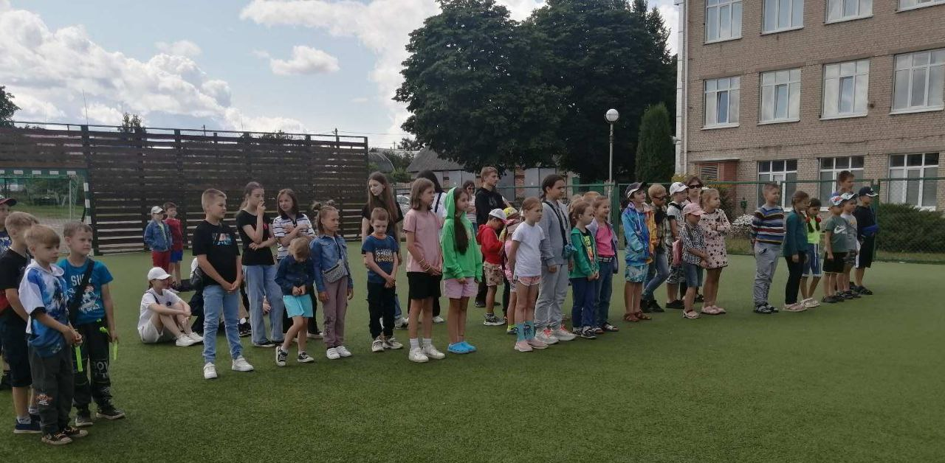
21 июля на базе ГУО СШ №2 г.п. Кореличи прошла познавательная программа «Движение к жизни» (70)

16 сентября состоялось праздничное мероприятие «Спорт. Мир. Созидание»
